请在各题目的答题区域内作答，超出黑色矩形边框限定区域的答案无效！

6(6分)

一、（三）实用类文本阅读（4分）
9（4分）

二、（一）文言文阅读（10分）

13（1）（5分）

（2）（5分）

请在各题目的答题区域内作答，超出黑色矩形边框限定区域的答案无效！
班 级

座位号：
姓 名
(二)古代诗歌阅读（11分）
15（6分）

16（5分）
（1）
（2）
（3）

第Ⅱ卷 表达题
20（5分）
①
②
③
21（6分）

考 号
2017-2018学年度下学期城郊市重点联合体期中考试
语文答题纸

注意事项
1. 答题前，考生先将自己的姓名、准考证号、考场号、座位号填写清楚，并认真核准条形码上的准考证号、姓名及科目，在规定的位置贴好条形码。
2. 第Ⅰ卷答题区域使用2B铅笔填涂，第Ⅱ答题区域用黑色碳素笔书写，要求字体工整、笔迹清楚，按照题号顺序在各题目的答题区域内作答，超出答题区域书写的答案无效；在草稿纸、试题卷上答题无效。
3. 保持卡面清洁，不要折叠、不要弄破，第Ⅰ卷答题区域修改时，用橡皮擦擦干净，第Ⅱ答题区域修改禁用涂改胶条。
5. 保持卡面清洁，不要折叠、不要弄破。

缺考标记

填
涂
样
例
正确填涂
错误填涂

∨
●
×
○

第Ⅰ卷 阅读题

客观题部分（8题14题5分，其余3分，共44分）
1 2 3 4 7
8 10 11 12 14
17 18 19

一、（二）文学文本阅读(11分)
5(5分)

请在各题目的答题区域内作答，超出黑色矩形边框限定区域的答案无效
请在各题目的答题区域内作答，超出黑色矩形边框限定区域的答案无效！
请在各题目的答题区域内作答，超出黑色矩形边框限定区域的答案无效！
请在各题目的答题区域内作答、超出答题区域答案无效

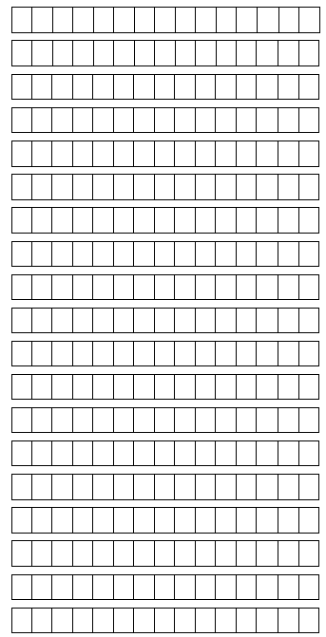

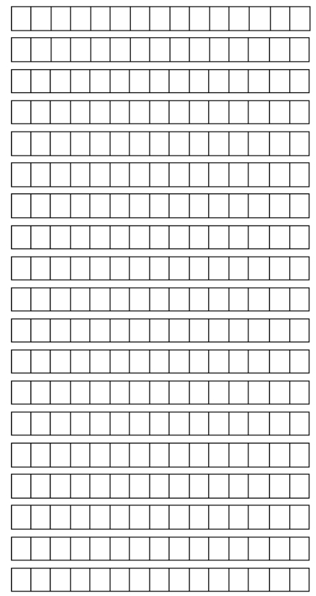
22 作文

800字

